**Oppgave 1**

*(15% av eksamen i LC238D Datamodellering og databaser høsten 2012.)*

Denne oppgaven omhandler normalisering av en relasjon med data om studenter og kurs.

**Deloppgave a)**

Hvilken normalform (1NF, 2NF, 3NF, BCNF) tilfredsstiller relasjonen (tabellen) under? Begrunn svaret ut fra hvilke forutsetninger du setter.

* Fra tabellen ser vi at vi har en sammensatt primærnøkkel (Ssn og kursid). Altså det eksisterer en primærnøkkel, der ingen av delene er null. I tillegg har ikke tabellen repeterende grupper, altså det er kun en verdi i hver rute i tabellen. Dermed oppfyller relasjonen iallfall første normalform (1NF). Om den skal oppfylle kravene for andre normalform (2NF), må relasjonen ikke inneholde partielle avhengigheter. Fra relasjonen vi får oppgitt ser vi at den inneholder partielle avhengigheter, for eksempel vil kursnavn være avhengig av Kursid men ikke Ssn og navn vil være avhengig av Ssn og ikke Kursid. Siden relasjonen ikke tilfredsstiller andre normalform vil den heller ikke kunne tilfredsstille 3NF eller BCNF, og vi kan konkludere med at den bare oppfyller 1NF.

**Deloppgave b)**

Forklar kort hvilke (praktiske) konkrete ulemper (problemer) som kan oppstå ved at relasjonen ikke er normalisert.

* Om relasjonen ikke er normalisert kan oppdateringen av relasjonen føre til inkonsistent data og dobbeltlagring. Det kan også være umulig å legge inn visse typer data, og om vi ønsker å slette noe kan det føre til vi mister mer data enn vi ønsker.

**Deloppgave c)**

Normaliser relasjonen slik at BCNF er tilfredsstilt. Begrunn svaret ved å forklare prosessen frem til et normalisert resultat (dvs. det holder ikke å bare vise sluttresultatet).

|  |  |  |  |  |  |  |  |
| --- | --- | --- | --- | --- | --- | --- | --- |
| **Ssn** | **Navn** | **Adresse** | **Kursid** | **Kursnavn** | **Eksdato** | **Kl_navn** | **St_retning** |
| 100 | Nils Jensen | Prinsensgt. 10 | LO151D | Informatikk 1 | 04.12.11 | BABED1 | Økonomi |
| 120 | Eva By | Kongensgt. 20 | LO151D | Informatikk 1 | 04.12.11 | BADR1 | Drift |
| 100 | Nils Jensen | Prinsensgt. 10 | LN066D | Øk. styring | 05.12.11 | BABED1 | Økonomi |
| 120 | Eva By | Kongensgt. 20 | LN370D | Pub.på Internett | 07.12.11 | BADR1 | Drift |

* Begynner med å dele opp tabellen slik at vi ikke har noen partielle avhengigheter, da får vi to tabeller. En tabell vil ha ssn, kursid, kursnavn, eksdato mens den andre vil ha ssn, navn, adresse, kl_navn og st_retning. Her vil vi ha transitive avhengigheter, noe vi løser med å lage en ny tabell som inneholder kursid og ssn. Da får vi de tre tabellene under, noe som vil oppfylle kravene til 3F som vil være det samme som BCNF når vi kun har en kandidatnøkkel.

|  |  |  |
| --- | --- | --- |
| **Kursid** | **Kursnavn** | **Eksdato** |
| LO151D | Informatikk 1 | 04.12.11 |
| LN066D | Øk. styring | 05.12.11 |
| LN370D | Pub.på Internett | 07.12.11 |

|  |  |  |  |
| --- | --- | --- | --- |
| **Ssn** | **Navn** | **Adresse** | **Kl_navn** |
| 100 | Nils Jensen | Prinsensgt. 10 | BABED1 |
| 120 | Eva By | Kongensgt. 20 | BADR1 |

|  |  |
| --- | --- |
| **Ssn** | **Kursid** |
| 100 | LO151D |
| 120 | LO151D |
| 100 | LN066D |
| 120 | LN370D |

|  |  |
| --- | --- |
| **Kl_navn** | **St_retning** |
| BABED1 | Økonomi |
| BADR1 | Drift |

## Oppgave 2

* Problemer med registrering og sletting:
  + Om det skal registreres en ny eiendom, så må alle kolonnene i tabellen fylles inn noe som gjør registreringen tungvidt, og i tillegg vil ikke hver ny kunde ha et forhold til en eier.
  + Sletting av data kan føre til at vi mister data vi ikke ønsker å miste.

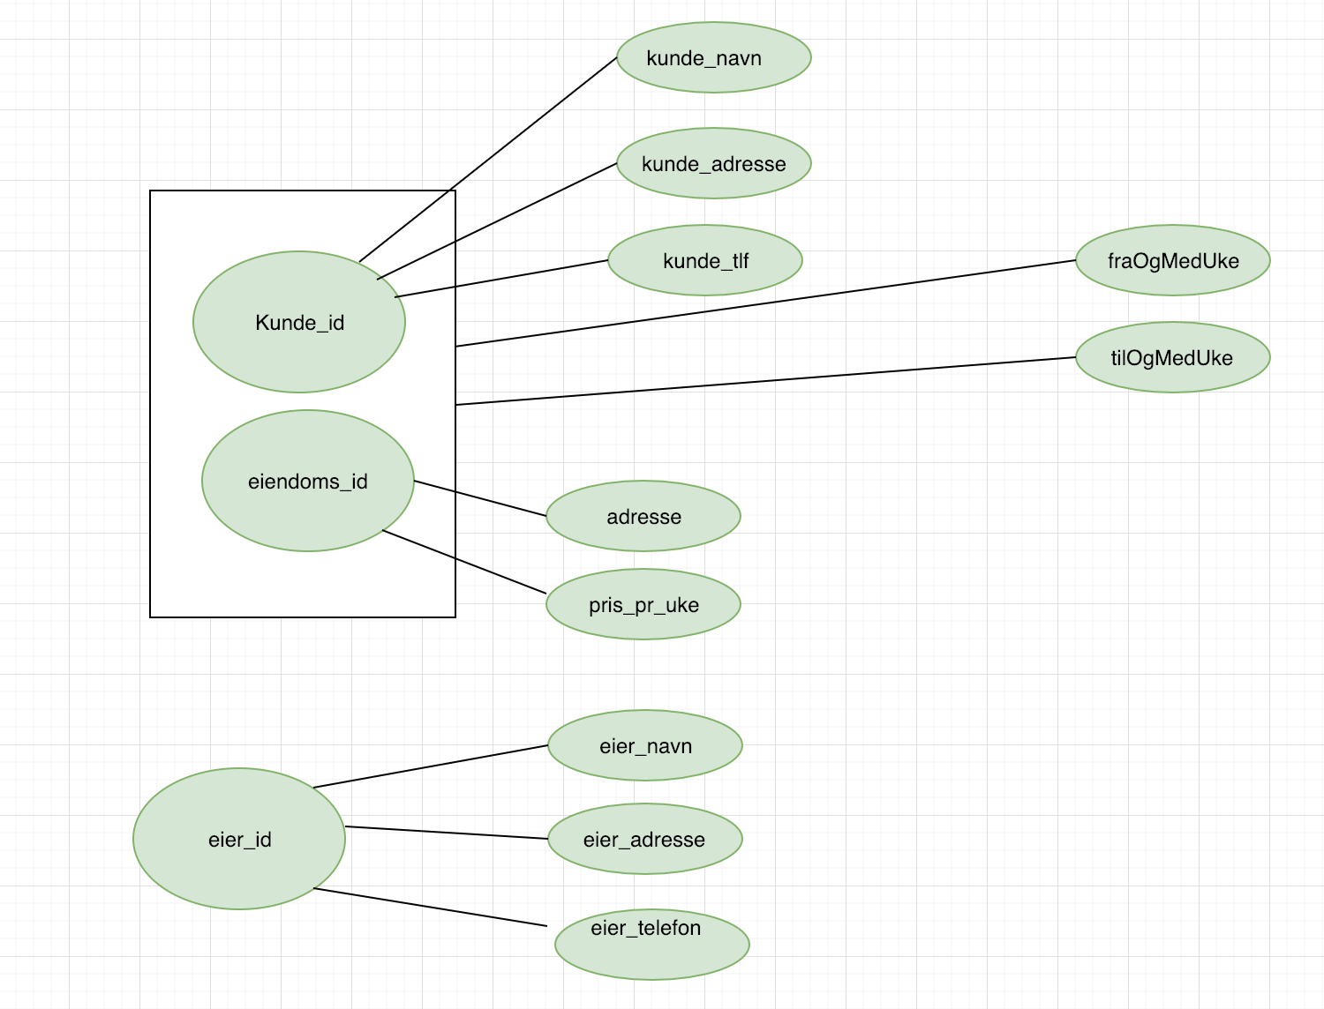

* Begynner med å sette opp tabellen de gir oss



* Deretter deler jeg opp tabellen ved de delene som er partielle avhengige, slik at den partielle avhengigheten blir fjernet.







* For å koble tabellene sammen lager vi en ny tabell med kunde_id og eiendoms_id.